Agent Studio 环境配置单
项目编号 20260809 | Windows 与 macOS | 交付版本 1.0
本单说明如何为 Agent Studio 配置运行环境、连接模型服务并启动桌面应用。完成 Node.js 与 pnpm 安装后，在 code 目录执行两条命令；首次打开应用时填写接口信息和可用的 API Key。
项目 | 要求
操作系统 | Windows 10/11 64 位；macOS 13（Ventura）或更新版本
开发环境 | Node.js 22.12 或更新版本；pnpm 10 或更新版本
联网要求 | 安装依赖、模型对话、网页搜索与天气查询需要网络

启动应用
- 安装工具。先安装 Node.js，再安装 pnpm。打开终端并进入解压后的 code 文件夹。
- 安装依赖。在 Windows PowerShell 或 macOS Terminal 中运行：
pnpm install
pnpm dev
- 配置连接。应用打开后选择右上角“设置”，填写第 2 页的接口地址和模型名称，再输入可用的 API Key 并保存。
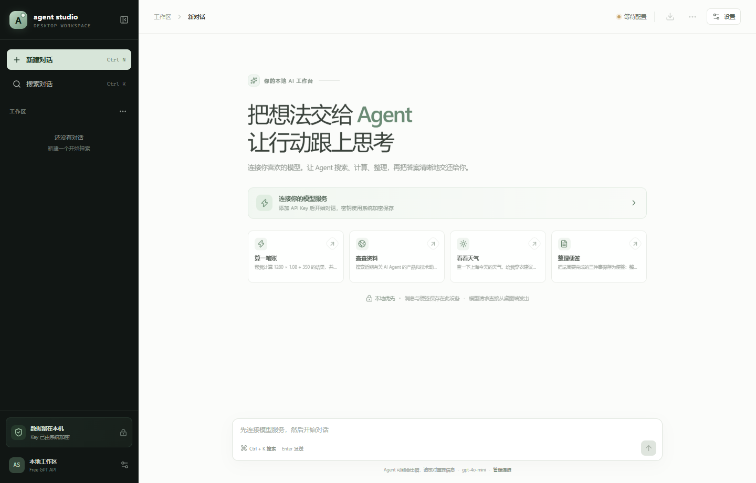
图 1 Agent Studio 初始工作区（尚未连接模型）

模型连接与发布
应用按项目指定值预设 Free GPT API 与模型 gpt-4o-mini。保存前确认服务端当前开放该模型，并支持流式输出和工具调用。
配置项 | 填写值
服务商 | Free GPT API
Base URL | https://free.v36.cm/v1
模型名称 | gpt-4o-mini
API Key | 在应用设置中输入；密钥不包含在源代码和交付压缩包中

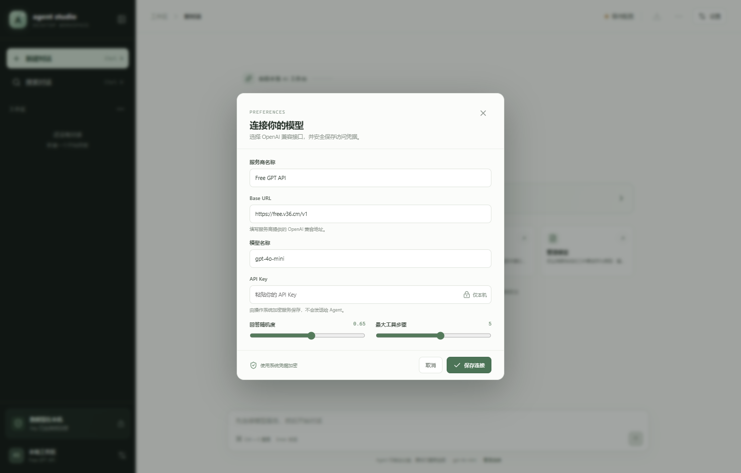
图 2 模型连接设置页（截图中未填写密钥）

构建安装包
在对应操作系统的电脑上进入 code 目录，运行相应命令。安装包生成在 code/release。macOS 版本需在 macOS 主机上构建；代码签名与公证需另备开发者证书。
Windows：pnpm package:win
macOS： pnpm package:mac

常见问题
- 401/403：检查 API Key、模型权限与服务商账户状态。
- 404 或模型不可用：Base URL 需要包含 /v1；确认 gpt-4o-mini 已在服务端开放。
- 工具调用失败：所选模型与接口需支持 OpenAI 兼容的工具调用和流式响应；可在设置中调整模型。
- 搜索或天气失败：检查网络；这两项分别依赖 DuckDuckGo 与 Open-Meteo 公共服务。

本机数据
聊天、便签和一般设置保存在本机用户数据目录；API Key 使用 Windows DPAPI 或 macOS Keychain 加密后单独保存。换电脑后需在新设备重新输入 API Key。

